
Erste Schritte
Kapitel 4
Einführung in Writer
Überblick über grundlegende Funktionen

Copyright
Dieses Dokument unterliegt dem Copyright © 2011. Die Beitragenden sind unten aufgeführt. Sie dürfen dieses Dokument unter den Bedingungen der GNU General Public License (http://www.gnu.org/licenses/gpl.html), Version 3 oder höher, oder der Creative Commons Attribution License (http://creativecommons.org/licenses/by/3.0/), Version 3.0 oder höher, verändern und/oder weitergeben.
Warennamen werden ohne Gewährleistung der freien Verwendbarkeit benutzt.
Fast alle Hardware- und Softwarebezeichnungen und weitere Stichworte und sonstige Angaben, die in diesem Buch verwendet werden, sind als eingetragene Marken geschützt.
Da es nicht möglich ist, in allen Fällen zeitnah zu ermitteln, ob ein Markenschutz besteht, wird das Symbol (R) in diesem Buch nicht verwendet.
Mitwirkende/Autoren
Sigrid Carrera  Andreas Gärtner  Stefan Haas | Christian Kühl  Florian Reisinger  Jochen Schiffers | Klaus-Jürgen Weghorn  Nino Novak
Englisches Originaldokument
Ron Faile Jr.
Rückmeldung (Feedback)
Kommentare oder Vorschläge zu diesem Dokument senden Sie bitte per E-Mail an: discuss@de.libreoffice.org.
Vorsicht   | Alles, was an eine Mailingliste geschickt wird, inklusive der E-Mail-Adresse und anderer persönlicher Daten, die die E-Mail enthält, wird öffentlich archiviert und kann nicht gelöscht werden. Also, schreiben Sie mit Bedacht!
Danksagung
„Introducing LibreOffice“ basiert auf „Introducing OpenOffice.org“. Autoren dieses Kapitels sind:
Agnes Belzunce  Daniel Carrera  Spencer E. Harpe  Peter Hillier-Brook | Peter Kupfer  Gary Schnabl  Janet Swisher | Jean Hollis Weber  Linda Worthington  Michele Zarri
Datum der Veröffentlichung und Softwareversion
Veröffentlicht am 09.07..2011. Basierend auf der LibreOffice Version 3.3.

Anmerkung für Macintosh Nutzer
Einige Tastenbelegungen (Tastenkürzel) und Menüeinträge unterscheiden sich zwischen der Macintosh Version und denen für Windows- und Linux-Rechnern. Die unten stehende Tabelle gibt
Ihnen einige grundlegende Hinweise dazu. Eine ausführlichere Aufstellung dazu finden Sie in der Hilfedatei des jeweiligen Moduls.
Windows/Linux | entspricht am Mac | Effekt
Menü-Auswahl Extras → Optionen | LibreOffice → Einstellungen | Zugriff auf die Programmoptionen
Rechts-Klick | Control+Klick | Öffnen eines Kontextmenüs
Ctrl (Control)  oder Strg (Steuerung) | ⌘ (Command) | Tastenkürzel in Verbindung mit anderen Tasten
F5 | Shift+⌘+F5 | öffnet den Dokumentnavigator Dialog
F11 | ⌘+T | öffnet den Formatvorlagen Dialog

Inhalt
Anmerkung für Macintosh Nutzer 2
Was ist Writer? 6
Die Writer-Oberfläche 6
Statusleiste 7
Dokumentansicht 9
Sich schnell durch ein Dokument bewegen 10
Arbeiten mit Dokumenten 10
Speichern als Microsoft Word-Dokument 10
Arbeiten mit Text 11
Nicht aufeinander folgenden Text markieren 12
Auswählen eines vertikalen Textblocks 13
Ausschneiden, Kopieren und Einfügen von Text 13
Suchen und Ersetzen von Text und Formatierungen 14
Sonderzeichen einfügen 15
Einfügen von Gedankenstrichen sowie geschützten Leerzeichen und Bindestrichen 16
Tabulatoren und Einzüge setzen 16
Standard-Tabulator-Intervall verändern 17
Rechtschreib- und Grammatikprüfung 18
Verwendung der eingebauten Sprachwerkzeuge 18
Funktion AutoKorrektur verwenden 19
Wortergänzung nutzen 20
AutoText benutzen 20
AutoText-Einträge erstellen 20
Text über AutoText einfügen 21
Text formatieren 21
Formatvorlagen benutzen 21
Absätze formatieren 21
Zeichen direkt formatieren 22
Autoformatierung 22
Aufzählungslisten oder Nummerierungen erstellen 23
Symbolleiste Nummerierung und Aufzählungszeichen 23
Silbentrennung 24
Automatische Silbentrennung 24
Manuelle Silbentrennung 25
Seiten formatieren 25
Layoutmethoden 26
Kopf- und Fußzeilen erstellen 27
Seiten nummerieren 27
Einfügen der Gesamtzahl der Seiten 28
Seitennummerierung neu beginnen 28
Ändern von Seitenrändern 29
Kommentare zu einem Dokument hinzufügen 30
Inhaltsverzeichnis erstellen 31
Stichwort- und Literaturverzeichnisse erstellen 32
Arbeiten mit Bildern und Grafiken 32
Drucken 32
Verwendung des Seriendrucks 33
Änderungen an einem Dokument verfolgen 33
Feldbefehle nutzen 33
Zu einen anderen Teil eines Dokumentes verlinken 34
Hyperlinks verwenden 34
Querverweise verwenden 35
Textmarken verwenden 36
Verwendung von Globaldokumenten 37
Erstellen von Formularen 37

Was ist Writer?
Writer ist die Textverarbeitungs-Komponente von LibreOffice. Neben den üblichen Funktionen einer Textverarbeitung wie Rechtschreibprüfung, Thesaurus, Silbentrennung, Autokorrektur, Suchen und Ersetzen, automatische Erzeugung von Inhaltsverzeichnissen und Erstellung von Indizes oder Serienbriefen bietet Writer zusätzlich folgende für eine Textverarbeitung nötige Funktionen:
- Formate und Vorlagen (→ Kapitel 3).
- Verschiedene Seitenlayoutmethoden wie Rahmen, Spalten und Tabellen.
- Einbettung von oder Verknüpfung mit Grafiken, Tabellen und anderen Objekten.
- Eingebaute Zeichenwerkzeuge.
- Sogenannte Globaldokumente, um mehrere Dokumente in einem Dokument anzuzeigen.
- Unterschiede zwischen den verschiedenen Versionen eines Dokumentes anzeigen.
- Datenbankintegration einschließlich einer Literaturdatenbank.
- Funktion zum Export in eine PDF-Datei unter Beibehaltung von Lesezeichen (→ Kapitel 10).
- Und viele weitere Funktionen, welche in diesem Handbuch genauer beschrieben werden.

Die Writer-Oberfläche
Das Writer-Hauptfenster wird in Abbildung 1 gezeigt. Die grundlegenden Menüs und Werkzeugleisten werden in Kapitel 1 Einführung in LibreOffice beschrieben. Einige weitere Funktionen der Writer-Oberfläche werden in diesem Kapitel erklärt.
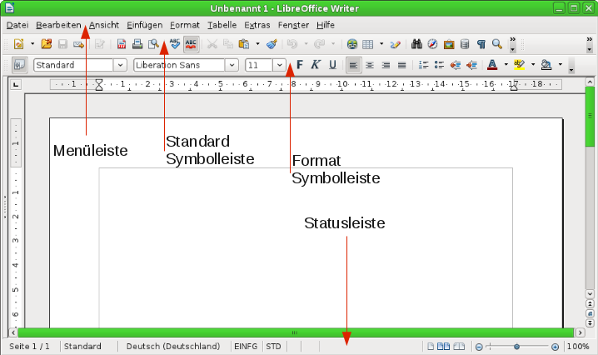
Abbildung 1: Das Writer-Hauptfenster im Seitenlayout

Statusleiste
Die Writer-Statusleiste (Abbildung 2) liefert Informationen zum Dokument und einen bequemen Weg, einige Einstellungen des Dokuments zu ändern.
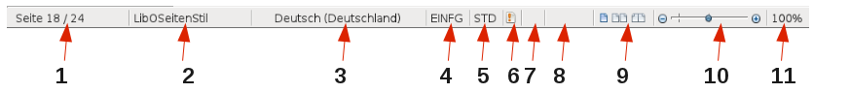
1 | Seitennummer | 5 | Auswahlmodus | 9 | Ansichtslayout
2 | Verwendete Seitenvorlage | 6 | Ungespeicherte Änderungen | 10 | Maßstab-Schieberegler
3 | Ausgewählte Sprache | 7 | Digitale Signatur | 11 | Maßstab Prozentangabe
4 | Einfügemodus | 8 | Objektinformationen
Abbildung 2: Statusleiste
Seitennummer
In dem ganz links gelegenen Feld der Statusleiste wird die aktuelle Seitennummer, die fortlaufende Seitennummer der aktuellen Seite (falls von der Seitennummer abweichend) und die Gesamtseitenzahl des Dokuments angezeigt. Wenn Sie zum Beispiel auf der dritten Seite die Nummerierung mit 1 neu beginnen lassen, wird 1 als aktuelle Seitennummer angezeigt, als fortlaufende Seitennummer wird 3 angezeigt.
- Wenn Sie Lesezeichen in dem Dokument definiert haben, zeigt ein Rechtsklick auf das Seitennummer-Feld in einem Popup-Menü eine Liste der Lesezeichen an. Klicken Sie das gewünschte Lesezeichen an, um dorthin zu wechseln.
- Um zu einem speziellen Abschnitt oder einer bestimmten Seite im Dokument zu springen, führen Sie einen Doppelklick auf dem Seitennummer-Feld aus. Es öffnet sich dann der Navigator (→ „Navigator“ in Kapitel 1).
Seitenvorlage
Im Feld Seitenvorlage (zweites Feld von links in der Statusleiste) wird die aktuelle Seitenvorlage angezeigt.
Ein Doppelklick auf das Seitenvorlage-Feld ermöglicht die Bearbeitung der Formatvorlage.
Ein Klick mit der rechten Maustaste auf das Seitenvorlage-Feld ermöglicht eine Auswahl aus den vorhandenen Formatvorlagen.
Sprache
In dem Feld Sprache (drittes Feld von links in der Statusleiste) wird die eingestellte Sprache angezeigt.
Ein Klick auf das Sprache-Feld öffnet ein Menü, in dem eine andere Sprache für den markierten Text oder für den aktuellen Absatz ausgewählt werden kann. Wenn Sie Keine (Rechtschreibprüfung nicht prüfen) auswählen, wird keine Rechtschreibprüfung durchgeführt.
Bei der Auswahl von Mehr... öffnet sich ein Dialog zur Textformatierung.
Einfügen/Überschreiben
In dem Feld Einfügen/Überschreiben (viertes Feld von links in der Statusleiste) können Sie mit einem Klick zwischen dem Einfügen-Modus und dem Überschreib-Modus umschalten.
Markieren
In dem Feld Markieren (fünftes Feld von links in der Statusleiste) können Sie durch Klicken zwischen verschiedenen Moden umschalten.
- STD (Standard)
- ER (Erweitert)
Hiermit lässt sich eine bestehende Auswahl vergrößern. Alternativ kann im Standard-Modus mit Umschalt+Mausklick gearbeitet werden.
- ERG (Ergänzen)
In diesem Modus lässt sich eine bestehende Auswahl um eine weitere Passage ergänzen. Alternativ kann im Standard-Modus mit Strg+Mausklick gearbeitet werden.
- BLK (Block)
In diesem Modus lassen sich Blöcke innerhalb des Textes markieren. Alternativ kann im Standard-Modus mit Alt+Mausklick gearbeitet werden.
Ungespeicherte Änderungen
Im sechsten Feld (von links) in der Statusleiste signalisiert ein Symbol mit einem Ausrufezeichen, dass Änderungen im Dokument noch nicht gespeichert wurden. Ein Doppelklick auf das Symbol speichert das Dokument oder öffnet den Dialog Speichern unter, wenn es sich um ein neues Dokument handelt.
Digitale Signatur
Im fünften Feld von rechts in der Statusleiste wird ein Symbol angezeigt, wenn ein Dokument digital signiert ist. Mit einem Doppelklick auf dieses Symbol können Sie sich das Zertifikat anschauen.
Objektinformation
Im Feld Objektinformation (viertes Feld von rechts in der Statusleiste) werden Informationen zu Absätzen, Überschriften, Listen, Aufzählungen, Tabellenzellen, Bildern oder anderen Objekten angezeigt, in denen sich der Cursor befindet. Ein Doppelklick auf dieses Feld öffnet den relevanten Dialog. Weitere Informationen finden Sie in der Hilfe oder im Writer-Handbuch.
Ansicht
Im Ansicht-Feld (drittes Feld von rechts in der Statusleiste) können Sie durch Anklicken eines der drei Icons zwischen den Ansichten Eine Seite, Zwei Seiten oder Buchlayout wählen (Abbildung 3).

Abbildung 3: Ansichten – Eine Seite, Zwei Seiten, Buchlayout
Maßstab
Im Feld Zoom (zweites Feld von rechts in der Statusleiste) können Sie durch Verschieben des Reglers oder durch anklicken von und den Zoomfaktor verändern.
Im Feld Vergrößerung (ganz rechtes Feld in der Statusleiste) erscheint beim Rechtsklick ein Popup-Menü, in welchem Sie einen Zoomfaktor oder eine Anpassung aus einer Liste auswählen können. Durch Doppelklick auf das Feld Vergrößerung öffnet sich der Dialog Maßstab & Ansichtslayout, in dem neben obigen Möglichkeiten zudem der Zoomfaktor stufenlos eingestellt werden kann.
Der Zoomfaktor wird auch durch die Ansicht-Auswahl beeinflusst.

Dokumentansicht
Writer hat mehrere Möglichkeiten ein Dokument anzuzeigen:
- Drucklayout
- Web-Layout
- Vollbild
Um zwischen den Ansichten Drucklayout und Weblayout zu wechseln, wählen Sie im Menü Ansicht das gewünschte Layout aus. (Zudem können Sie in den Vollbildmodus wechseln: Menüpunkt Ganzer Bildschirm. Um diesen wieder zu verlassen, klicken Sie auf die Schaltfläche Ganzer Bildschirm oder drücken Sie die Tastenkombination Strg+Umschalt+J.)
Im Drucklayout können Sie sowohl die Ansicht- als auch die Zoom-/Vergrößerung-Symbole in der Statussymbolleiste verwenden. Im Weblayout stehen nur die Zoom-/Vergrößerung-Symbole zur Verfügung.
Sie können auch Ansicht → Maßstab aus dem Menü auswählen, um den Dialog Maßstab & Ansichtslayout anzuzeigen, wo Sie die gleichen Einstellungsmöglichkeiten wie in der Statusleiste finden können. Im Weblayout stehen die meisten Auswahlmöglichkeiten nicht zur Verfügung.

Sich schnell durch ein Dokument bewegen
Neben den Navigationsfunktionen der Statusleiste (→ Die Writer-Oberfläche) können Sie auch das Navigator-Fenster und die Symbolleiste Navigator nutzen (→ Symbolleiste Navigation in Kapitel 1). In Writer können Sie die Symbolleiste Navigation auch anzeigen lassen, indem Sie auf das kleine Icon klicken, das sich in der unteren rechten Ecke des Fensters unterhalb der vertikalen Bildlaufleiste befindet (Abbildung 4).
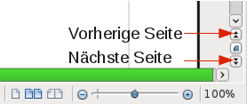
Abbildung 4: Navigation-Icons
Die Symbolleiste Navigation (Abbildung 5) zeigt Symbole für alle Objekttypen im Navigator an (zum Beispiel die Ergebnisse eines Suchbefehls).
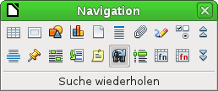
Abbildung 5: Navigation-Symbolleiste
Klicken Sie auf ein Symbol, um das Objekt auszuwählen. Mit allen Vorheriges Element- und Nächstes Element-Symbolen (im Navigator selbst, in der Symbolleiste Navigation und auf der Bildlaufleiste) können Sie nun zum vorherigen oder nächsten Objekt des ausgewählten Typs springen. Dies ist besonders nützlich, um zu Elementen wie Index-Einträge springen zu können, die sonst nur schwer im Text zu finden sind. Die in den Tooltipps angezeigten Beschreibungen der Symbole wechseln im Bezug zur verwendeten Kategorie (z. B. Nächste Grafik oder Weitersuchen).

Arbeiten mit Dokumenten
Kapitel 1 „Einführung in LibreOffice“ enthält Anweisungen, wie Sie ein neues Dokument erstellen, ein existierendes Dokument öffnen und ein Dokument speichern. Kapitel 3 „Formate und Vorlagen“ erklärt, wie Sie ein Dokument aus einer Vorlage erstellen.

Speichern als Microsoft Word-Dokument
Wenn Sie Writer-Dokumente mit Benutzern von Microsoft Word austauschen möchten, empfehlen wir in folgenden Fällen ein Writer-Dokument im Microsoft Word-Format abzuspeichern:
- Benutzer von Microsoft Word wissen nicht, wie sie ODT-Dateien öffnen und speichern können, oder
- Benutzer von Microsoft Word wollen oder können nicht ODT-Dateien benutzen (z. B. wenn der Arbeitgeber ihnen nicht erlaubt, das ODT-Format zu benutzen).
Microsoft Word 2007 mit SP 2 kann ODT-Dateien bearbeiten. Aber Benutzer von Word 2003, XP und 2000 müssen zum Bearbeiten von ODT-Dateien eine Erweiterung von Oracle kaufen oder im Internet nach der kostenlosen OpenDocumentFormat (ODF)-Erweiterung von Sun Microsystems suchen.
Wichtiger Hinweis:
- Speichern Sie zuerst das Dokument als Writer-Dokument (.odt). Wenn Sie das nicht machen, werden alle Änderungen seit dem letzten Speichern nur in der Microsoft Word-Version des Dokuments gespeichert.
- Wählen Sie dann über Datei → Speichern unter... den Dialog Speichern unter. Wählen Sie dabei im Kombinationsfeld Dateityp das Word-Format, das Sie verwenden möchten. Klicken Sie dann auf Speichern (Abbildung 6).
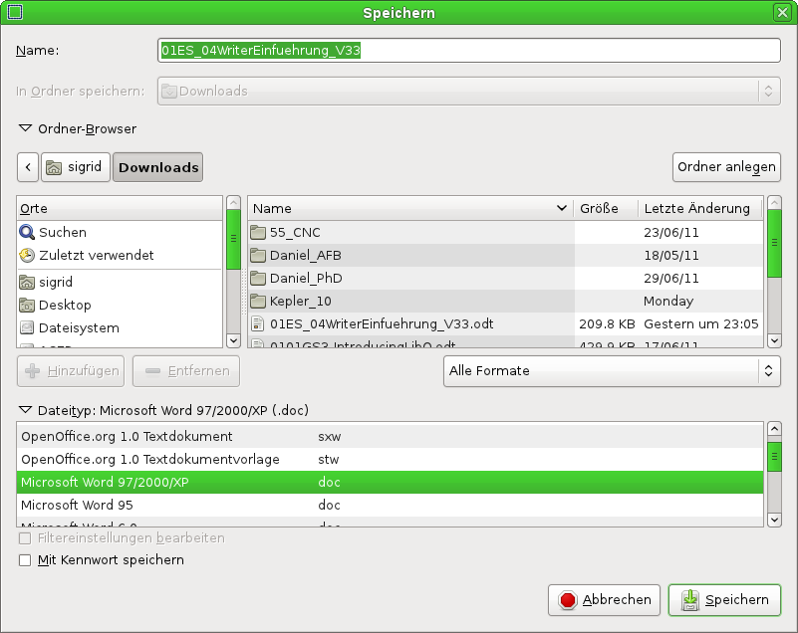
Abbildung 6: Ein Dokument im Microsoft Word-Format speichern
Von diesem Punkt an werden alle Änderungen, die Sie in dem Dokument vornehmen, nur im neuen Dokument gespeichert (neuer Dateityp!). Wenn Sie zurück zur ODT-Version des Dokuments wechseln wollen, müssen Sie dieses erneut öffnen.
Tipp | Wenn Sie möchten, dass LibreOffice standardmäßig im Microsoft Word-Dateiformat speichert, gehen Sie zu Extras → Optionen → Laden/Speichern. Wählen Sie dort im Abschnitt Allgemein bei Immer speichern als das gewünschte Word-Format aus.  Lesen Sie mehr in Optionen für das Laden und Speichern in Kapitel 2 LibreOffice Einstellungen.

Arbeiten mit Text
Arbeiten mit Text (auswählen, kopieren, einfügen, bewegen) funktioniert in Writer ähnlich wie in anderen Programmen. LibreOffice besitzt auch bequeme Möglichkeiten, Objekte, die nicht nebeneinander liegen, zu bewegen, einen vertikalen Textblock auszuwählen und unformatierten Text einzufügen.

Nicht aufeinander folgenden Text markieren
Nicht aufeinander folgende Objekte mit der Maus auswählen (Abbildung 7):
- Wählen Sie zuerst ein Stück Text.
- Halten Sie die Strg-Taste gedrückt und markieren Sie mit der Maus ein anderes Stück Text.
- Wiederholen Sie das so oft wie nötig.
Nun können Sie den ausgewählten Text bearbeiten (ihn z. B. kopieren, löschen, das Aussehen verändern u. s. w.).
Hinweis | Anmerkung für Mac-Nutzer: Verwenden Sie ersatzweise in diesem Kapitel die ⌘-Taste, wenn von der Strg-Taste die Rede ist.
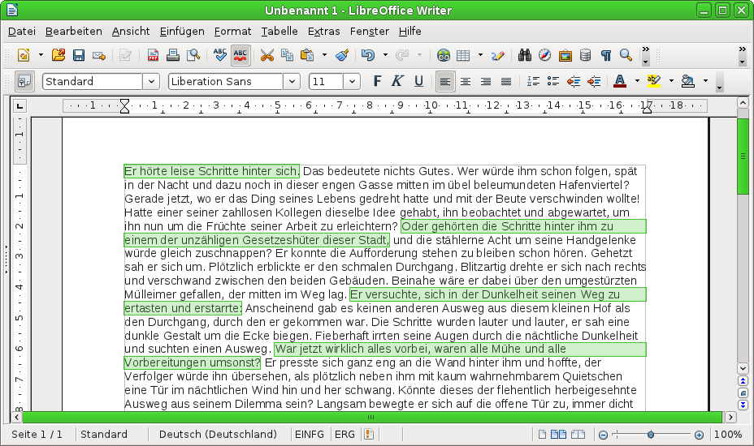
Abbildung 7: Nicht aufeinander folgenden Text markieren
Nicht aufeinander folgende Objekte mit der Tastatur auswählen:
- Markieren Sie zuerst ein Stück Text. (Für mehr Informationen über die Auswahl von Text mit der Tastatur lesen Sie das Thema Navigieren und Auswählen mit der Tastatur in der Hilfe.)
- Drücken Sie Umschalt+F8. Das setzt Writer in den Modus Auswählen. Das Wort ERG erscheint in der Statusleiste.
- Benutzen Sie die Pfeiltasten, um zum Beginn des nächsten Stücks Text für die Auswahl zu gehen. Halten Sie die Umschalt-Taste gedrückt und markieren Sie das nächste Textstück.
- Wollen Sie einen weiteren Abschnitt hinzufügen, beenden Sie den Modus mit Umschalt+F8, in der Statusleiste erscheint wieder STD, und führen Sie die Schritte 2-4 erneut aus.
Nun können Sie mit dem ausgewählten Text arbeiten. Drücken Sie abschließend Umschalt+F8, um den Modus zu beenden. Durch Drücken von Esc wird der Modus ebenfalls beendet, aber gleichzeitig die Markierung aufgehoben.

Auswählen eines vertikalen Textblocks
Sie können einen vertikalen Textblocks, der von anderen durch Leerzeichen getrennt ist (wie Sie es vielleicht aus Text in E-Mails, Programmlisten oder von anderen Quellen kennen), mit der Blockauswahl von LibreOffice auswählen. Um den Auswahlmodus zu ändern benutzen Sie bitte Bearbeiten → Auswahlmodus → Blockbereich oder klicken Sie einige Male auf STD in der Statusleiste, bis es sich auf BLK ändert.
Markieren Sie nun die Auswahl mit der Maus oder der Tastatur.
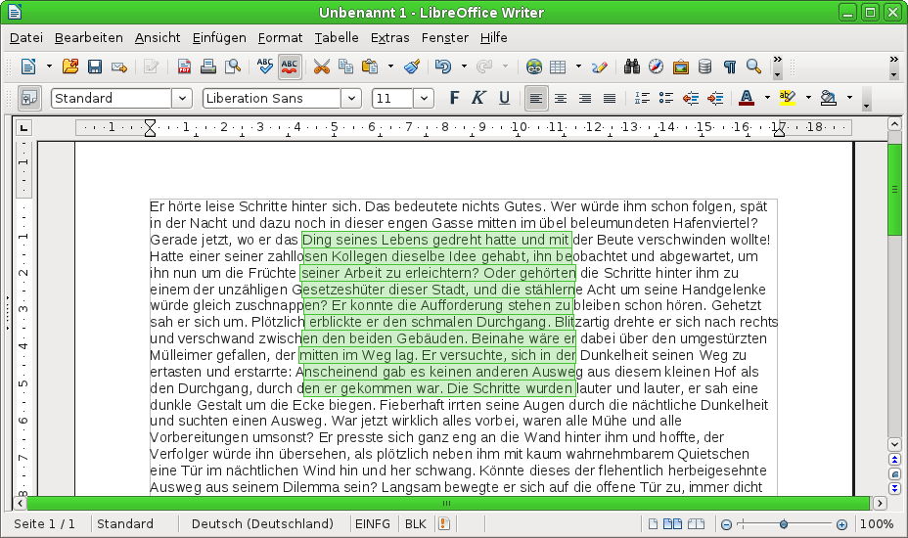
Abbildung 8: Einen vertikalen Textblock markieren

Ausschneiden, Kopieren und Einfügen von Text
Das Ausschneiden und Kopieren von Text in Writer funktioniert ähnlich wie in anderen Programmen. Sie können die Maus oder die Tastatur dafür verwenden. Sie können Text innerhalb eines Dokuments oder zwischen mehreren Dokumenten kopieren oder bewegen, indem Sie ihn ziehen, durch Menüauswahl und Tastenkombinationen kopieren oder verschieben. Sie können auch Text von anderen Quellen, etwa Internetseiten, kopieren und in Ihr Writer-Dokument einfügen.
Um einen ausgewählten Text mit der Maus zu bewegen (ausschneiden und einfügen), ziehen Sie den Text an die neue Stelle und lassen Sie ihn los. Um einen ausgewählten Text zu kopieren halten Sie die Strg-Taste gedrückt, während Sie ihn ziehen. Der Text behält die gleiche Formatierung, wie vor dem verschieben oder kopieren.
Wenn Sie Text einfügen, hängt das Resultat von der Quelle ab und wie Sie ihn eingefügt haben. Wenn Sie auf das Symbol Einfügen klicken oder Strg+V drücken, behält der Text die Formatierung bei (wie fett oder kursiv). Text, den Sie von Internetseiten oder anderen Quellen einfügen, enthält eventuell auch Frames oder Tabellen. Wenn Ihnen das Ergebnis nicht gefällt, klicken Sie auf das Symbol Rückgängig oder drücken Sie Strg+Z. Um den einzufügenden Text an den umliegenden Text anzupassen, wählen Sie:
- Bearbeiten → Inhalte einfügen... oder
- drücken Sie Strg+Umschalt+V.
Dann wählen Sie Unformatierten Text in dem Dialog.
Alternativ können Sie wie folgt vorgehen:
- Klicken Sie auf das Dreieck-Symbol rechts neben dem Symbol Einfügen und wählen Sie Unformatierter Text oder
- klicken Sie etwas länger auf das Einfügen-Symbol, ohne die linke Maustaste loszulassen, und wählen Sie dann Unformatierter Text.
Die Auswahlmöglichkeiten des Dialogs oder Menüs Inhalt Einfügen variieren je nach der Herkunft und Formatierung des Textes (oder einem anderen Objekt), den Sie einfügen. In Abbildung 9 sehen Sie als Beispiel den Dialog Inhalt Einfügen mit Text aus der Zwischenablage.
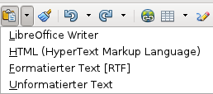
Abbildung 9: Dialog Inhalt einfügen

Suchen und Ersetzen von Text und Formatierungen
Writer besitzt zwei Wege, Text innerhalb eines Dokumentes zu finden: die Suchen-Leiste zur schnellen Suche und den Dialog Suchen & Ersetzen. In diesem Dialog können Sie:
- Wörtern oder Textstellen suchen und ersetzen.
- Platzhalter und reguläre Ausdrücke für die Feinabstimmung einer Suche verwenden.
- Bestimmte Formatierungen suchen und ersetzen.
- Absatzvorlagen suchen und ersetzen.
Wenn die Suchleiste nicht sichtbar ist, können Sie diese über Ansicht → Symbolleisten → Suchen einblenden.
Um den Dialog Suchen & Ersetzen anzuzeigen (Abbildung 10), benutzen Sie die Tastenkombination Strg+F oder wählen Bearbeiten → Suchen & Ersetzen aus der Menüleiste.
- Geben Sie den Text, nach dem Sie suchen wollen, in das Suchen-Feld ein.
- Um den Text mit einem anderen zu ersetzen, geben Sie in das Ersetzen-Feld den neuen Text ein.
- Sie können zahlreiche Optionen verwenden, etwa nur nach ganzen oder auch nach ähnlichen Wörtern suchen.
- Wenn Sie die Suche festgelegt haben, klicken Sie auf Finden. Um Text zu ersetzen, klicken Sie stattdessen auf Ersetzen. Weitere Informationen, wie Sie Suchen & Ersetzen benutzen können, finden Sie im Writer-Handbuch.
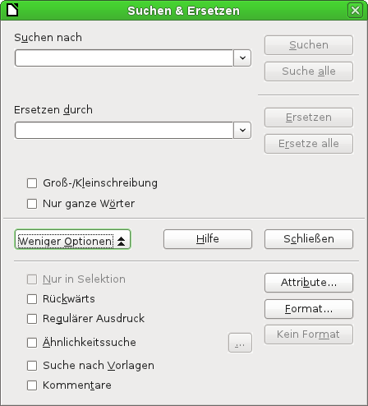
Abbildung 10: Erweiterter Dialog Suchen & Ersetzen
Tipp | Wenn Sie Suche alle anklicken, wählt LibreOffice alle Duplikate des Suchwortes im Dokument aus. Ebenso, wenn Sie Ersetze alle verwenden, ersetzt LibreOffice alle Treffer.
Achtung | Benutzen Sie Ersetze alle mit Vorsicht, sonst haben Sie am Ende lustige (oder höchst peinliche) Fehler. Eine fehlerhafte Anwendung von Ersetze alle erfordert unter Umständen eine manuelle „Wort für Wort“-Suche, um das zu beheben.

Sonderzeichen einfügen
Manche Sonderzeichen sind standardmäßig nicht auf einem deutschen Tastaturlayout zu finden. Dies sind z. B. folgende Zeichen: ©, ¾, æ, ç, ñ, ö, ø und ¢. Sonderzeichen fügen Sie folgendermaßen ein:
- Setzen Sie den Cursor an die Stelle, an die das Sonderzeichen gesetzt werden soll.
- Wählen Sie Einfügen → Sonderzeichen, um den Dialog Sonderzeichen zu öffnen (Abbildung 11).
- Wählen Sie die Sonderzeichen, die Sie einfügen wollen (von einer einzigen Schriftart oder auch von mehreren verschiedenen). Die ausgewählten Sonderzeichen werden links unten im Dialog angezeigt. Wenn Sie ein Sonderzeichen auswählen, wird rechts unten der numerische Code angezeigt. Klicken Sie abschließend auf OK.
Hinweis | Verschiedene Schriftarten besitzen verschiedene Sonderzeichen. Wenn Sie ein bestimmtes Zeichen nicht finden, versuchen Sie es mit einer anderen Schriftart.
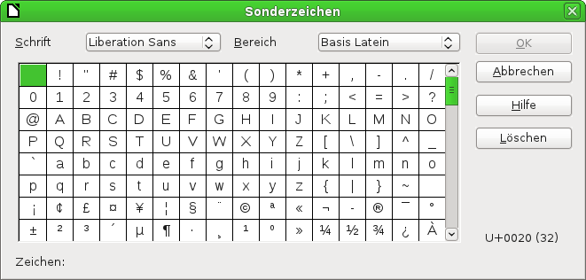
Abbildung 11: Dialog Sonderzeichen

Einfügen von Gedankenstrichen sowie geschützten Leerzeichen und Bindestrichen
Um Gedankenstriche am einfachsten einzugeben, aktivieren Sie unter Extras → AutoKorrektur-Optionen... → Optionen das Kontrollkästchen bei Gedankenstriche ersetzen. Bei der Eingabe zweier aufeinander folgender Bindestriche (mit Leerstelle davor und danach) wird dieser so automatisch durch einen Gedankenstrich ersetzt.
Wenn Sie einen Zeilenumbruch zwischen zwei Wörtern verhindern wollen, so drücken Sie Strg+Umschalt+Leertaste, um ein geschütztes Leerzeichen einzufügen.
Wenn Sie nicht wünschen, dass ein Bindestrich am Zeilenende umgebrochen wird, z. B. in Telefonnummern wie 08746-56319, dann fügen Sie mit Strg+Umschalt+Minus einen geschützten Bindestrich ein.
Hinweis | Geschützte Leerzeichen und Bindestriche werden, wenn die Option Ansicht → Markierungen aktiviert ist, grau hinterlegt angezeigt, um sie von normalen Leerzeichen und Bindestrichen zu unterscheiden.  Im Ausdruck und beim PDF-Export wird die graue Markierung nicht mit dargestellt.

Tabulatoren und Einzüge setzen
Das waagrechte Lineal zeigt gleichzeitig die Standard-Tabulatoren sowie alle Tabulatoren, die Sie selbst festgelegt haben. Die Einstellungen für Tabulatoren beeinflussen die Einzugsgröße für komplette Absätze (wenn Sie die Icons Einzug vergrößern und Einzug verringern aus der Symbolleiste Format verwenden) sowie die Einrückung von Teilen eines Absatzes (durch Drücken der Tabulator-Taste auf der Tastatur).
Die Verwendung der Standard-Einstellungen für Tabulatoren kann Formatierungsprobleme mit sich bringen, wenn Sie Ihr Dokument mit anderen Personen gemeinsam bearbeiten. Wenn Sie z. B. die Standard-Einstellungen verwenden und Ihr Dokument an jemanden schicken, der eine andere Standard-Einstellung hat, dann werden die Einstellungen auf dessen Computer verwendet. Anstelle der Standard-Einstellungen sollten Sie deshalb, wie in diesem Abschnitt beschrieben, Ihre eigenen Tabulatoren setzen.
Um Einzüge und Tabulatoren für einen oder mehrere Absätze festzulegen und den Dialog Absatz zu öffnen, doppelklicken Sie auf einen Bereich des waagerechten Lineals außerhalb des linken oder rechten Einzugs. Alternativ rufen Sie den Dialog über das Menü Format -> Absatz... oder mit einen Rechtsklick in den markierten Bereich und Absatz... auf. Ein Doppelklick zwischen dem linken und rechten Einzug des waagerechten Lineals öffnet das Register Tabulator aus dem Dialog Absatz.
Hinweis | Beim Doppelklick auf einen freien Bereich des waagerechten Lineals wird gleichzeitig ein Tabulator an der angeklickten Position gesetzt. Der bessere Weg ist es deshalb, den Absatz-Dialog zu öffnen und auf das Register Tabulator zu wechseln oder einen bereits vorhandenen Tabulator doppelt anzuklicken.
Tipp | Die Verwendung von Tabulatoren zur Ausrichtung von Texten ist häufig nicht empfehlenswert. Je nach dem, was Sie erreichen wollen, ist häufig die Verwendung von Tabellen vorzuziehen.

Standard-Tabulator-Intervall verändern
Hinweis | Eine Veränderung des Standard-Tabulator-Intervalls betrifft nicht nur das aktuelle Writer-Dokument, sondern auch alle zukünftig zu bearbeitenden Writer-Dokumente.
Um die Maßeinheit und die Standard-Tabulator-Intervalle zu verändern, öffnen Sie Extras → Optionen → LibreOffice Writer → Allgemein (Abbildung 12).
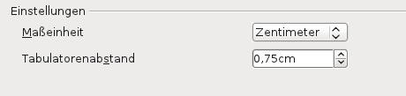
Abbildung 12: Einstellung des Standard-Tabulator-Intervalls
Mit einem Klick auf die Lineal-Leiste (falls nicht eingeblendet, lässt sie sich im Menü über die Option Ansicht → Lineal aktivieren) können Sie für jedes Writer-Dokument einen neuen Tabulator setzen. Mit einem Rechtsklick auf die Lineal-Leiste kann die gewünschten Maßeinheit ausgewählt werden (Abbildung 13).
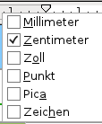
Abbildung 13: Maßeinheit wechseln
Hinweis | Diese Einstellungen gelten nur für den jeweils aktuellen Absatz bzw. für die zuvor markierten Absätze. Für weitere Absätze müssen Sie die Einstellungen wiederholen.

Rechtschreib- und Grammatikprüfung
Writer bietet eine Rechtschreibprüfung, die auf zwei verschiedene Arten genutzt werden kann.
Die automatische Rechtschreibprüfung überprüft jedes Wort während der Eingabe und markiert alle fehlerhaft geschriebenen Wörter mit einer roten Wellenlinie. Sobald das Wort verbessert wurde, verschwindet die rote Wellenlinie.
Um eine manuelle Überprüfung der Rechtschreibung zu starten, klicken Sie bitte auf das Icon für die Rechtschreibprüfung. Dies überprüft das gesamte Dokument (oder die vorher von Ihnen festgelegte Auswahl) und öffnet den Dialog Rechtschreibung und Grammatik. Falls falsch geschriebene Wörter gefunden werden, haben Sie hier die Möglichkeit, Ihre Korrekturen einzugeben, andernfalls wird der Dialog geschlossen, sobald sie die Meldung "Die Rechtschreibung ist beendet" mit OK bestätigt haben.
Die Rechtschreibprüfung bietet noch einige weitere Möglichkeiten:
- Führen Sie einen Rechtsklick auf ein mit einer roten Wellenlinie markiertes Wort aus, um Korrekturvorschläge zu erhalten. Wenn Sie ein Wort aus der Vorschlagliste für die Korrektur auswählen, dann ersetzt dieses das Wort in Ihrem Text.
- Sie können die Sprache des verwendeten Wörterbuches im Dialog zur Rechtschreibung und Grammatik ändern (z. B. Spanisch, Französisch, Englisch, u. s. w.).
- Sie können ein Wort zum Wörterbuch hinzufügen. Klicken Sie auf Hinzufügen im Dialog Rechtschreibung und Grammatik und wählen Sie das zu verwendende Wörterbuch aus.
- Klicken sie auf die Schaltfläche Optionen im Dialog zur Rechtschreibung und Grammatik. Dies öffnet einen Dialog ähnlich dem im Abschnitt „Spracheinstellungen“ in Kapitel 2 beschriebenen Menüpunkt Extras → Optionen → Spracheinstellungen → Linguistik. Hier können Sie auswählen, ob Wörter in Großbuchstaben oder Wörter, die Zahlen enthalten, überprüft werden sollen. Hier können Sie auch ihre eigenen Wörterbücher verwalten, z. B. löschen/hinzufügen eines neuen Wörterbuches oder Wörter in einem Wörterbuch löschen/hinzufügen.
- In den Absatzvorlagen können Sie im Register Zeichen für einen Absatz eine spezielle Sprache für die Rechtschreibprüfung festlegen (die verschieden von der allgemeinen Einstellung sein kann). Lesen Sie Kapitel 7 „Arbeiten mit Formatvorlagen“ des Writer-Handbuchs für weitergehende Informationen.
Writer bringt in der Standard-Installation keine Grammatikprüfung mit. Sie können aber eine Extension wie z. B. LanguageTool installieren und dann über Menü Extras → Rechtschreibung und Grammatik darauf zugreifen. (→ Kapitel 14 „Anpassen von LibreOffice“ für weitere Informationen zur Installation von Extensions.)
LanguageTool fügt den neuen Menüeintrag Extras → LanguageTool hinzu, von dem aus Sie das Werkzeug konfigurieren oder auch eine erneute Prüfung des Dokuments starten können.

Verwendung der eingebauten Sprachwerkzeuge
Writer bietet einige Tools, die Ihre Arbeit erleichtern, wenn Sie innerhalb eines Dokumentes verschiedene Sprachen benutzen oder wenn Sie Dokumente in verschiedenen Sprachen schreiben.
Der Hauptvorteil eines Sprachwechsels ist, dass die Rechtschreibung und Grammatik immer mit dem passenden Wörterbuch korrigiert wird. Auch die Regeln für die AutoKorrektur, den Thesaurus und die Silbentrennung variiert von Sprache zu Sprache.
Sie können die Sprache auch für jeden Absatz einzeln einstellen oder auch ausschalten. Die zweite Option ist sehr nützlich, wenn Sie Text wie zum Beispiel Hyperlinks oder Ausschnitte aus einer Programmiersprache wie C# einfügen, welche nicht auf Fehler überprüft werden soll.
Am geschicktesten legen Sie die Sprache in Formatvorlagen fest, denn so lässt sich die Sprache besser kontrollieren und auch mal schnell ändern. Legen Sie eine neue Vorlage mit Rechtsklick auf eine bestehende Vorlage und Auswahl des Eintrages Neu... an. Geben Sie einen Namen für die neue Formatvorlage ein. Im Register Schrift der Vorlage können Sie die Sprache festlegen. Wenn Sie diese neue Vorlage einem Abschnitt zuweisen, wird nur für diesen die geänderte Rechtschreibung geprüft. Lesen Sie Kapitel 7 „Arbeiten mit Formatvorlagen“ des Writer-Handbuchs für weitere Informationen.
Sie können die Sprache des gesamten Dokumentes, für einzelne Absätze oder sogar für einzelne Wörter auch im Menü Extras unter Sprache ändern.
Eine weitere Möglichkeit, die Sprache des gesamten Dokumentes umzustellen, ist, Extras → Optionen → Spracheinstellungen → Sprachen zu benutzen. Die Standardsprache können Sie im Abschnitt Standardsprachen der Dokumente ändern. LibreOffice verfügt nicht über eine Rechtschreibprüfung aller Sprachen. Eine Rechtschreibprüfung ist nur vorhanden, wenn ein Symbol links neben der Sprache das anzeigt (Abbildung 14). Wenn Sie Wörterbücher für weitere Sprachen benötigen, können diese über Extras → Sprache → Weitere Wörterbücher im Internet... zu LibreOffice hinzugefügt werden.
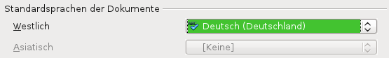
Abbildung 14: Standardsprache der Dokumente
Die Sprache der Rechtschreibprüfung wird auch in der Statusleiste rechts neben der aktuellen Seitenvorlage angezeigt.

Funktion AutoKorrektur verwenden
Die Funktion AutoKorrektur ermöglicht die automatische Korrektur von häufig vorkommenden Rechtschreib- und Tippfehlern. Z. B. wird „Hadnbuch“ automatisch in „Handbuch“ geändert, sofern diese Änderung in den Einstellungen der Funktion AutoKorrektur hinterlegt worden ist.
Um die im folgenden beschriebenen AutoKorrektur-Einstellungen vornehmen zu können, rufen Sie den Dialog AutoKorrektur über das Menü Extras → AutoKorrektur-Optionen... auf und wechseln in das Register Ersetzung. Hier sehen Sie eine Liste mit voreingestellten Ersetzungen, Sie können neue Einträge erstellen oder unerwünschte Einträge löschen. Gehen Sie dazu wie folgt vor:
- Geben Sie im Feld Kürzel die Textzeichenfolge ein, die ersetzt werden soll, und im Feld Ersetzen durch: die Textzeichenfolge, durch die ersetzt werden soll. Abschließend klicken Sie auf die Schaltfläche Neu. Der Eintrag erscheint nun in der unten stehenden Liste mit Ersetzungen.
- Um eine bestimmte Textzeichenfolge zu löschen, wählen Sie diese Textzeichenfolge aus und klicken Sie anschließend auf Löschen. Dieser Eintrag steht somit fortan nicht mehr zur Verfügung.
Die Funktion AutoKorrektur wird automatisch eingeschaltet, wenn Sie LibreOffice installieren. Wenn Sie die Funktion AutoKorrektur abschalten möchten, rufen Sie den Menüpunkt Format → AutoKorrektur auf und entfernen Sie den Haken bei Während der Eingabe.
Tipp | Die Funktion AutoKorrektur kann auch dazu benutzt werden, um spezielle Textzeichen einzufügen, z. B. kann (c) durch © ersetzt werden.
Eine Erklärung aller Optionen im Dialog AutoKorrektur finden Sie in der LibreOffice Hilfe unter Hilfe → LibreOffice Hilfe oder direkt durch Drücken der Taste F1 im Dialog AutoKorrektur.

Wortergänzung nutzen
Wenn Sie die Wortergänzung aktiviert haben, versucht Writer zu erraten, welches Wort Sie gerade eintippen, und dieses zu vervollständigen. Wenn Sie den Vorschlag akzeptieren wollen, drücken Sie die Eingabetaste. Andernfalls können Sie einfach weiter tippen.
Um die Wortergänzung zu aktivieren oder deaktivieren, rufen Sie Extras → AutoKorrektur-Optionen... auf und wechseln zum Register Wortergänzung. Wählen Sie nun das Kontrollkästchen Wortergänzung aktivieren an bzw. ab. Sie können in diesem Register außerdem die Wortergänzung Ihren persönlichen Bedürfnissen anpassen:
Leerzeichen anhängen:
Hängt bei jedem angenommenen Wortvorschlag ein Leerzeichen an, sodass Sie direkt weiter tippen können.
Als Tipphilfe anzeigen:
Zeigt die Wortergänzung in einem Popup-Fenster anstatt das Wort direkt zu ergänzen.
Annehmen mit:
Hier wählen Sie aus einer Liste aus, mit welcher Taste Sie den Vorschlag annehmen wollen.
Max. Einträge:
Ändern Sie hier die maximale Anzahl der Einträge, die Writer für Sie sammeln soll.
Eintrag löschen:
Wählen Sie in der darüber stehenden Liste einen oder mehrere Einträge aus (durch Klick bei gedrückter Umschalt-Taste einen ganzen Bereich, durch Klick bei gedrückter Strg-Taste jeden Eintrag einzeln), den Sie löschen möchten, und klicken Sie auf die Schaltfläche Löschen.
Hinweis | Die automatische Wortergänzung funktioniert erst, wenn Sie ein Wort zum zweiten Mal eintippen.

AutoText benutzen
Benutzen Sie AutoText, um Text, Tabellen, Grafiken und andere Objekte für die Wiederverwendung zu speichern und zum einfachen Abruf mit einer Tastenkombination zu versehen. Wenn Sie z. B. oft den Ausdruck „Rechtschreibung und Grammatikprüfung“ verwenden, können Sie einen AutoText-Eintrag für diese Wörter setzen. Geben Sie anschließend z. B. "RG" ein und drücken F3, wird der Eintrag durch den vollen Text ersetzt.

AutoText-Einträge erstellen
Um AutoText-Einträge zu erstellen, gehen Sie wie folgt vor:
- Geben Sie den Text in Ihr Dokument ein.
- Markieren Sie den Text.
- Wählen Sie Bearbeiten → AutoText oder drücken Sie Strg+F3.
- Im Dialog AutoText geben Sie eine Bezeichnung für den AutoText in das Feld Name ein. Writer schlägt einen Einzelbuchstaben je Wort als Kürzel vor, welches Sie aber ändern können.
- Wählen Sie in der unteren Box eine Kategorie für Ihren AutoText, z. B. „Mein AutoText“.
- Klicken Sie die Schaltfläche AutoText auf der rechten Seite des Dialogs an und wählen Sie Neu (nur Text) in der eingeblendeten Liste aus.
- Klicken Sie auf Schließen, um zu Ihrem Dokument zurückzukehren.
Hinweis | Wenn Sie in der Liste beim Klicken auf die Schaltfläche AutoText nur den Eintrag Importieren... sehen, haben Sie wahrscheinlich keine Bezeichnung eingegeben oder zuvor keinen Text markiert.
AutoText ist besonders leistungsfähig, wenn es Feldern zugeordnet ist. Lesen Sie Kapitel 14 „Arbeiten mit Feldern“ im Writer-Handbuch für weitere Informationen.

Text über AutoText einfügen
Um Text über AutoText einzufügen, geben Sie die Abkürzung ein und drücken Sie F3.

Text formatieren

Formatvorlagen benutzen
Der Einsatz von Vorlagen erleichtert die ansprechende Gestaltung von Texten erheblich. Mit Vorlagen können Sie Ihr Dokument konsistent formatieren, und jederzeit mit minimalem Aufwand wieder ändern. Formatvorlagen bestehen aus einem Satz von Format-Eigenschaften. Writer kennt Formatvorlagen für unterschiedliche Objekttypen: Absätze, Zeichen, Rahmen, Seiten und Listen. In Kapitel 6 „Formate und Vorlagen“ im Writer-Handbuch finden Sie eine ausführliche Einführung in die Benutzung von Vorlagen.

Absätze formatieren
Sie können viele Formate für Absätze mit Hilfe der Symbolleiste Format festlegen. Abbildung 15 zeigt die Symbolleiste Format in schwebender Form. Sie wurde so angepasst, dass sie nur die Symbole für Absatzformate enthält. Das Aussehen der Symbole kann je nach Betriebssystem und Symbolstil (einzustellen unter Extras → Optionen → LibreOffice → Ansicht) vom Gezeigten abweichen.
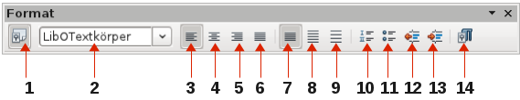
1 | Formatvorlagen | 6 | Blocksatz | 11 | Aufzählungsliste an/aus
2 | Vorlage anwenden | 7 | Zeilenabstand: 1 | 12 | Einzug vermindern
3 | Linksbündig | 8 | Zeilenabstand: 1,5 | 13 | Einzug erhöhen
4 | Zentriert | 9 | Zeilenabstand: 2 | 14 | Absatz...
5 | Rechtsbündig | 10 | Nummerierung an/aus
Abbildung 15: Symbolleiste Format, nur Absatzformate dargestellt

Zeichen direkt formatieren
Auch viele Zeichenformate können mit der Symbolleiste Format direkt zugewiesen werden. Abbildung 16 zeigt die Formatleiste, diesmal nur mit den Symbolen für die Zeichenformatierung. Markieren Sie einfach die zu formatierenden Zeichen und klicken Sie auf das gewünschte Auszeichnungssymbol oder wählen Sie Format → Zeichen... im Hauptmenü oder nach Rechtsklick den Eintrag Zeichen... im Kontextmenü.
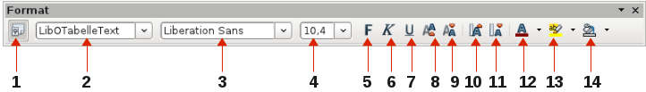
1 | Formatvorlagen | 6 | Kursiv | 11 | Zeichen verkleinern
2 | Vorlage anwenden | 7 | Unterstreichen | 12 | Zeichenfarbe
3 | Schriftname | 8 | Hochgestellt | 13 | Zeichenhintergrund
4 | Schriftgröße | 9 | Tiefgestellt | 14 | Hintergrundfarbe
5 | Fett | 10 | Zeichen vergrößern
Abbildung 16: Symbolleiste Format, nur Zeichenformate dargestellt
Tipp | Um sämtliche Direktformatierungen zu entfernen, wählen Sie Format -> Standardformatierung, wählen Sie nach einem Rechtsklick Standardformatierung oder drücken Sie Strg+M.

Autoformatierung
Sie können Writer so einstellen, dass bestimmte Formatierungen automatisch durchgeführt werden. Wählen Sie dazu Extras → AutoKorrektur-Optionen.... Dort können Sie im Register Optionen die gewünschten Festlegungen treffen.
Tipp | Falls Ihnen unerwünschte Formatierungs-Automatismen begegnen, sollten Sie hier zuerst nachsehen.
- Horizontale Linien: Wenn Sie 3 oder mehr Bindestriche (---), Unterstriche (___) oder Gleichheitszeichen (===) am Zeilenanfang eingeben und anschließend die Eingabetaste betätigen, wird an dieser Stelle jeweils eine etwas unterschiedlich gestaltete, sich über die gesamte Seitenbreite erstreckende horizontale Linie eingefügt.
- Aufzählungslisten und Nummerierungen: Eine Aufzählungsliste wird automatisch eingefügt, wenn Sie einen Bindestrich, einen Stern oder ein Pluszeichen gefolgt von einem Leerzeichen oder Tabulator am Zeilenanfang eingeben und am Ende mit der Eingabetaste abschließen. Mit einer Zahl, einem direkt anschließenden Punkt und einem Leerzeichen/Tabulator am Zeilenanfang können Sie eine nummerierte Liste initiieren. Letzteres geht nur bei Absätzen der Formatvorlagen Standard oder Textkörper.

Aufzählungslisten oder Nummerierungen erstellen
Listen mit Aufzählungszeichen (Bullet) oder nummerierte Listen können auf verschiedene Weise erstellt werden:
- Mittels AutoFormat (→ Kapitel 6 im Writer-Handbuch).
- Mittels Formatvorlagen (→ Kapitel 7 im Writer-Handbuch).
- Mittels der entsprechenden Symbole auf der Symbolleiste Format (Abbildung 15): Markieren Sie zunächst die gewünschten Absätze und klicken dann auf das entsprechende Symbol.
Hinweis | Je nach Vorliebe oder Gewohnheit können Sie Ihre Absätze erst eingeben, dann markieren und anschließend die Listenformatierung durchführen – oder schon vor bzw. während der Eingabe formatieren.

Symbolleiste Nummerierung und Aufzählungszeichen
Sie können verschachtelte Listen (Listen mit einer oder mehreren Unterebenen) erstellen, indem Sie die Symbolleiste Nummerierung und Aufzählungszeichen verwenden. Sie können Einträge nach oben oder unten verschieben, Unterpunkte erstellen und das Aussehen der Aufzählungszeichen verändern. Gehen Sie im Menü auf Ansicht → Symbolleisten → Nummerierung und Aufzählungszeichen, um die Symbolleiste anzuzeigen.
Das Aussehen der Symbole kann je nach Betriebssystem und ausgewähltem Symbolstil variieren. In Abbildung 17 werden die einzelnen Symbole erklärt.
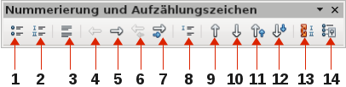
1 | Aufzählungsliste an/aus | 8 | Eintrag ohne Nummerierung einfügen
2 | Nummerierung an/aus | 9 | Nach oben schieben
3 | Nummerierung aus | 10 | Nach unten schieben
4 | Eine Ebene höher verschieben | 11 | Mit Unterpunkten nach oben schieben
5 | Eine Ebene niedriger verschieben | 12 | Mit Unterpunkten nach unten schieben
6 | Eine Ebene mit Unterpunkten höher verschieben | 13 | Nummerierung neu beginnen
 | Eine Ebene mit Unterpunkten höher verschieben | 14 | Nummerierung und Aufzählungszeichen
7 | Eine Ebene mit Unterpunkten niedriger verschieben
Abbildung 17: Symbolleiste Nummerierung und Aufzählungszeichen

Silbentrennung
Bezüglich Silbentrennung bietet Ihnen Writer folgende Alternativen:
- Benutzen Sie ein Wörterbuch mit automatischer Silbentrennung.
- Legen Sie manuell benötigte Bindestriche fest.
- Oder lassen Sie Ihren Text ungetrennt.

Automatische Silbentrennung
Um die automatische Silbentrennung von Writer zu nutzen, gehen Sie wie folgt vor:
- Drücken Sie F11 (auf dem Mac ⌘+T), um das Fenster Formatvorlagen zu öffnen.
- Klicken Sie mit rechts im Bereich Absatzvorlagen (Abbildung 18) auf Standard und wählen Sie Ändern... aus.
- Im sich öffnenden Dialog Absatzvorlage (Abbildung 19) wählen Sie das Register Textfluss.
- Im Bereich Silbentrennung aktivieren bzw. deaktivieren Sie das Kontrollfeld Automatisch.
- Speichern Sie die Einstellungen, indem Sie auf OK klicken.
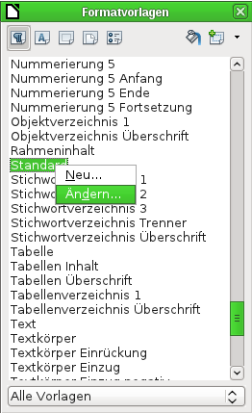
Abbildung 18: Vorlage verändern
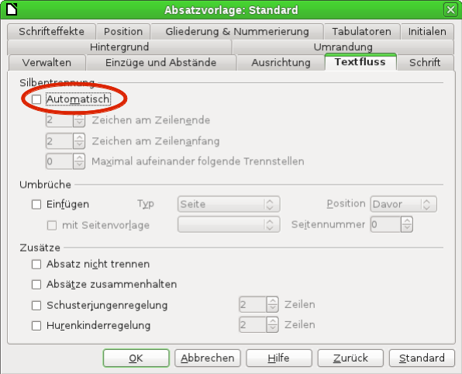
Abbildung 19: automatische Silbentrennung aktivieren
Hinweis | Wenn Sie die Absatzvorlage Standard ändern, wirken sich diese Änderungen auf alle Absätze aus, die mit der Absatzvorlage Standard verknüpft sind. Sie können andere Absatzvorlagen so anpassen, dass die Silbentrennung für diese nicht aktiv ist. Wenn Sie z. B. in Überschriften keine automatische Silbentrennung wünschen, deaktivieren Sie für die entsprechende Absatzvorlage die Silbentrennung wieder. Alle Vorlagen, die nicht auf der Absatzvorlage Standard beruhen, sind nicht von den Änderungen betroffen. Lesen Sie auch Kapitel 3 „Formate und Vorlagen“ für weitere Informationen.
Sie können auch die Einstellungen für die Silbentrennung über Extras → Optionen... → Spracheinstellungen → Linguistik vornehmen. Scrollen Sie dazu im Abschnitt Optionen nach unten und aktivieren Sie das Kontrollkästchen Trennen ohne Nachfragen (Abbildung 20).
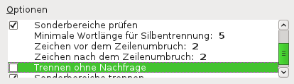
Abbildung 20: Automatisch Silbentrennung in den LibreOffice-Optionen
Sie können zudem die Mindestanzahl an Buchstaben bei der Silbentrennung getrennt für vor und nach dem Zeilenumbruch festlegen. Klicken Sie dazu den entsprechenden Eintrag an und anschließend auf die Schaltfläche Bearbeiten... neben der Box. Die Einstellungen der Silbentrennung in den Spracheinstellungen werden nur wirksam, wenn die Silbentrennung in der Formatvorlage aktiviert ist.

Manuelle Silbentrennung
Verwenden Sie keine normalen Bindestriche, um Wörter manuell zu trennen, da die Bindestriche auch dann noch sichtbar sind, wenn das Wort nicht mehr länger am Zeilenende steht, weil Sie z. B. Text ergänzt oder gelöscht oder die Schriftgröße verändert haben. Außerdem können die Wörter von der Rechtschreibprüfung nicht mehr auf Richtigkeit geprüft werden. Benutzen Sie stattdessen geschützte Bindestriche, welche nur sichtbar sind, wenn sie benötigt werden.
Um einen geschützten Bindestrich in ein Wort einzufügen, klicken Sie an die entsprechende Position und drücken Sie Strg+Minus. Das Wort wird nun automatisch getrennt, wenn es sich am Ende einer Zeile befindet. Das passiert sogar, wenn die automatische Silbentrennung nicht aktiviert ist. Wenn das Wort nicht am Zeilenende steht, ist der Bindestrich im Ausdruck nicht sichtbar.

Seiten formatieren
Writer bietet Ihnen verschiedene Möglichkeiten, Seitenlayouts zu steuern: Seitenvorlagen, Spalten, Rahmen, Tabellen und Abschnitte. Für weitere Informationen lesen Sie bitte Kapitel 4 „Seiten formatieren“ im Writer-Handbuch.
Tipp | Das Seitenlayout ist in der Regel einfacher zu steuern, wenn Sie Text- und Tabellenbegrenzungen, Objekt- und Bereichsumrandungen in Extras → Optionen → LibreOffice → Darstellung anzeigen lassen und die Sichtbarkeit von Absatzenden, Tabulatoren, Umbrüchen und anderen Elementen in Extras → Optionen → LibreOffice Writer → Formatierungshilfen aktivieren.

Layoutmethoden
Die geeignetste Layoutmethode variiert je nachdem, wie das endgültige Dokument aussehen soll und welche Art von Informationen im Dokument dargestellt werden soll. Hier sind einige Beispiele:
Für ein Buch ähnlich dieser Anleitung, mit einspaltigem Text und einigen Abbildungen mit beschreibendem Text daneben, verwenden Sie Seitenvorlagen für einfaches Layout und Tabellen, um Abbildungen neben beschreibendem Text zu platzieren. | 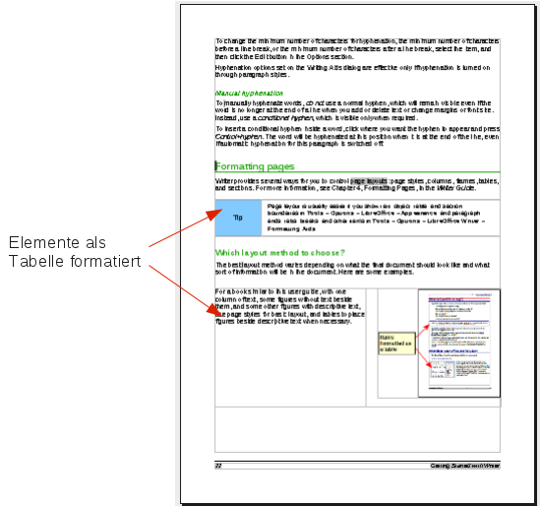
Für ein Verzeichnis oder ein anderes Dokument mit zweispaltigem Text, bei dem der Text von der linken Spalte auf der rechten Spalte fortgesetzt wird und dann erst auf der nächsten Seite, können Sie Seitenvorlagen mit zwei Spalten verwenden. Wenn der Titel des Dokuments (auf der ersten Seite) über die ganze Seitenbreite verlaufen soll, müssen Sie ihn in einem einspaltigen Abschnitt bearbeiten. | 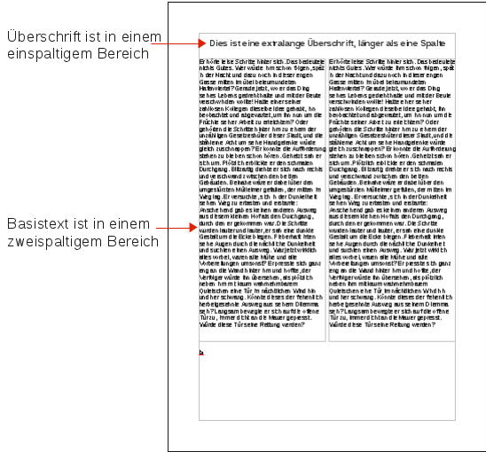
Für eine Zeitung mit komplexem Layout, zwei oder drei Spalten auf einer Seite, und einigen Artikeln, die auf einer Seite beginnen und auf mehreren Seiten fortgesetzt werden, verwenden Sie Seitenvorlagen für einfaches Layout. Legen Sie die Artikel in verknüpfte Rahmen und verankern Sie, wenn nötig, die Abbildungen an festen Positionen der Seite. | 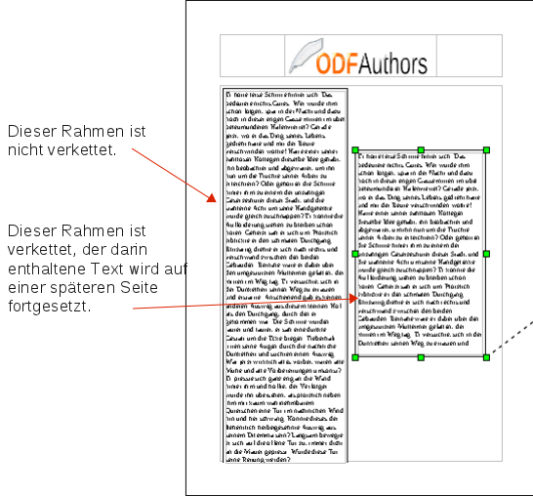
Für ein Dokument mit Begriffen und Übersetzungen, die nebeneinander in Spalten erscheinen sollen, verwenden Sie eine Tabelle, um die Elemente zusammen zu halten. | 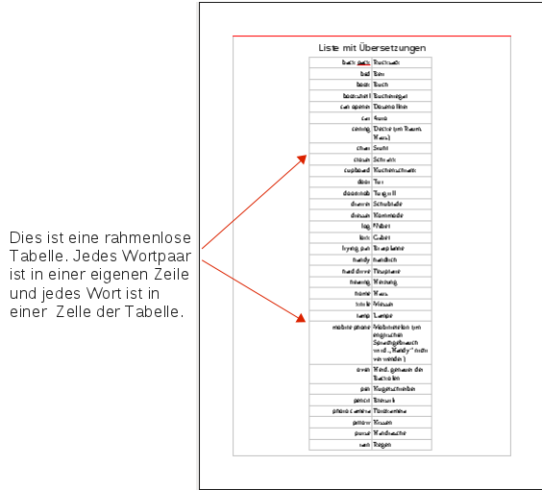

Kopf- und Fußzeilen erstellen
Eine Kopfzeile ist ein Bereich, der am oberen Ende einer Seite angezeigt wird. Eine Fußzeile erscheint am unteren Rand einer Seite. Informationen in einer Kopf- oder Fußzeile, wie z. B. Seitenzahlen, werden auf jeder Seite des Dokuments mit dem gleichen Seitenstil eingefügt.
Um eine Kopfzeile einzufügen, wählen Sie Einfügen → Kopfzeile → Standard (oder eine Seitenvorlage, die Sie erstellt haben).
Weitere Informationen wie Seitenzahlen, Dokumententitel und Kapitelüberschriften werden häufig in der Kopf- oder Fußzeile dargestellt. Diese Elemente werden am besten als Feldbefehle hinzugefügt, auf diese Weise werden die Kopf- und Fußzeilen automatisch aktualisiert, wenn sich etwas ändert.
Hier ist ein typisches Beispiel, bei dem der Titel des Dokuments in der Kopfzeile eingefügt wird:
- Wählen Sie Datei → Eigenschaften → Beschreibung und geben Sie einen Titel für das Dokument ein.
- Fügen Sie eine Kopfzeile ein (Einfügen → Kopfzeile → Standard).
- Setzen Sie den Cursor in die Kopfzeile der Seite.
- Wählen Sie Einfügen → Feldbefehl → Titel. Der Titel sollte auf einem grauen Hintergrund, der aber nicht mit gedruckt wird und dessen Sichtbarkeit über Ansicht → Markierungen ausgeschaltet werden kann, erscheinen.
- Um den Titel für das gesamte Dokument zu ändern, gehen Sie zurück zu Datei → Eigenschaften → Beschreibung. (Anschließend müssen Sie den Eintrag aktualisieren, gehen Sie dazu auf Extras → Aktualisieren → Felder oder drücken Sie die Taste F9.)
Die Feldbefehle sind im Detail in Kapitel 14 „Arbeiten mit Feldbefehlen“ im Writer-Handbuch beschrieben.
Weitere Informationen über Kopf- und Fußzeilen finden Sie in Kapitel 4 „Seiten formatieren“ und Kapitel 6 „Einführung in die Vorlagen“, beides im Writer-Handbuch.

Seiten nummerieren
Um Seiten automatisch zu nummerieren gehen Sie wie folgt vor:
- Fügen Sie eine Kopf- oder Fußzeile, wie in Abschnitt „Kopf- und Fußzeilen erstellen“ beschrieben, ein.
- Platzieren Sie den Cursor an der Position in der Kopf- oder Fußzeile, wo Sie die Seitenzahl haben möchten, und wählen Sie Einfügen → Feldbefehl → Seitennummer.

Einfügen der Gesamtzahl der Seiten
Zum Einfügen der Gesamtzahl der im Dokument enthaltenen Seiten (wie in "Seite 1 von 12") gehen Sie wie folgt vor:
Wählen Sie Einfügen → Feldbefehl → Gesamtzahl der Seiten.
Hinweis | Der Feldbefehl fügt die Gesamtzahl der Seiten in das Dokument ein, wie es in der Statistik-Registerkarte des Dialogs Dokumenteneigenschaften (Datei → Eigenschaften) dargestellt wird. Wenn Sie irgendwo im Dokument die Seitenzählung neu beginnen lassen, muss die Gesamtzahl der Seiten nicht mit dem übereinstimmen, was Sie darstellen wollen. Sehen Sie für mehr Informationen dazu Kapitel 4 „Seitenformatierung“ im Writer-Handbuch.

Seitennummerierung neu beginnen
Manchmal wollen Sie die Seitennummerierung nicht am Anfang des Dokumentes bei 1 neu starten lassen, sondern zum Beispiel auf der Seite nach der Titelseite oder einem Inhaltsverzeichnis. Darüber hinaus haben viele Dokumente den vorderen Teil (wie das Inhaltsverzeichnis) mit römischen Ziffern und den Hauptteil des Dokumentes in arabischen Ziffern nummeriert, beginnend mit 1. Sie können die Seitennummerierung auf zweierlei Arten neu beginnen.
Methode 1:
- Platzieren Sie den Cursor in den ersten Absatz der neuen Seite.
- Wählen Sie Format → Absatz.
- Im Register Textfluss (Abbildung 21) finden Sie den Abschnitt Umbrüche.
- Aktivieren Sie die Kontrollkästchen Einfügen, dann mit Seitenvorlage und wählen Sie die Seitenvorlage aus, die Sie verwenden möchten.
- Geben Sie die Seitenzahl an, mit der Sie beginnen wollen, und klicken Sie dann auf OK.
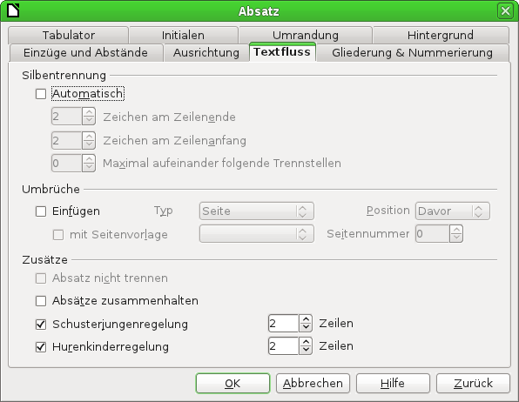
Abbildung 21: Register Textfluss im Dialog Absatz
Tipp | Methode 1 ist auch für die Nummerierung der ersten Seite eines Dokuments mit einer Seitenzahl größer als 1 nützlich. Zum Beispiel können Sie so ein Buch schreiben, wobei jedes Kapitel in einer separaten Datei geschrieben wird. Kapitel 1 kann mit Seite 1 beginnen, aber Kapitel 2 könnte mit Seite 25 und Kapitel 3 mit Seite 51 u. s. w. beginnen.
Methode 2
- Wählen Sie Einfügen → Manueller Umbruch.
- In der Standardeinstellung ist im Dialog Umbruch einfügen die Option Seitenumbruch mit der Vorlage [ohne] ausgewählt (Abbildung 22).
- Wählen Sie die gewünschte Vorlage.
- Wählen Sie Seitennummer ändern.
- Geben Sie die Seitenzahl an, mit der Sie beginnen wollen, und klicken Sie dann auf OK.
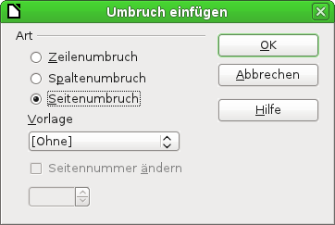
Abbildung 22: Dialog Umbruch einfügen

Ändern von Seitenrändern
Sie können Seitenränder auf zwei Arten ändern:
- Verwenden der Seitenlineale: Einfach und schnell, aber Sie haben keine Feinsteuerung.
- Verwenden des Dialogs Seitenvorlage: Damit können Sie die Seitenränder bis auf zwei Dezimalstellen genau festlegen.
Hinweis | Wenn Sie die Ränder über die Lineale ändern, wirken sich die neuen Ränder auf die Seitenvorlage aus und werden im Dialog Seitenvorlage entsprechend angezeigt, wenn Sie diesen das nächste Mal öffnen. Außerdem werden die Änderungen auf allen Seiten, für die diese Vorlage eingestellt ist, übernommen.
Zum Ändern der Ränder über die Lineale gehen Sie wie folgt vor (Abbildung 23):
- Die grauen Bereiche der Lineale sind die Seitenränder. Setzen Sie den Mauszeiger über die Linie zwischen dem grauen und weißen Abschnitt. Der Zeiger verwandelt sich in einen Doppelpfeil.
- Halten Sie die linke Maustaste gedrückt und ziehen Sie die Maus, um den Rand zu bewegen.
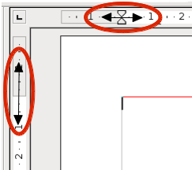
Abbildung 23: Seitenränder verändern
Hinweis | Die kleinen Pfeile auf dem Lineal werden fürs Einrücken der Absätze verwendet. Sie sind oft an der gleichen Stelle wie die Seitenränder, daher müssen Sie darauf achten, dass Sie die Randmarkierung und nicht die Pfeile bewegen. Platzieren Sie den Mauszeiger zwischen den Pfeilen und wenn sich der Mauszeiger in einen Doppelpfeil verwandelt, können Sie den Rand bewegen (die abhängigen Pfeile werden dann mit ihm bewegt).
Zum Ändern der Ränder über den Seitenvorlagendialog gehen Sie wie folgt vor:
- Klicken Sie mit rechts an irgendeine Stelle der Seite und wählen Sie im Kontextmenü Seite... aus.
- In der Registerkarte Seite des Dialogs geben Sie die erforderlichen Abstände in den Feldern Seitenränder ein.
- Bestätigen Sie abschließend Ihre Änderungen mit OK.
Natürlich geht das auch über den Menüpunkt "Format → Seite...".

Kommentare zu einem Dokument hinzufügen
Autoren und Lektoren verwenden oft Kommentare (früher Notizen), um Ideen auszutauschen, um Vorschläge zu erbitten oder um Abschnitte zu markieren, die beachtet werden sollen.
Um einen Kommentar in den Text einzufügen, platzieren Sie den Cursor an der Stelle, auf die sich der Kommentar bezieht. Wählen Sie Einfügen → Kommentar oder drücken Sie Strg+Alt+C. Der Ankerpunkt des Kommentars ist durch eine gestrichelte Linie mit einem Feld auf der rechten Seite der Seite verbunden, in das Sie den Text des Kommentars eintragen können. Writer fügt automatisch am Ende des Kommentars den Namen des Autors und einen Zeitstempel ein, der angibt, wann der Kommentar erstellt wurde. Abbildung 24 zeigt ein Beispiel für einen Text mit Kommentaren von zwei verschiedenen Autoren.
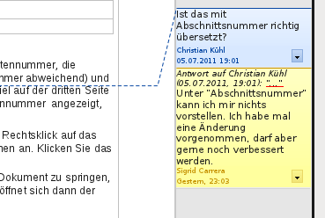
Abbildung 24: Beispiel für Kommentare
Wählen Sie Extras → Optionen → LibreOffice → Benutzerdaten, um den Namen zu ändern, der im Feld Autor des Kommentars angezeigt wird.
Wenn mehr als eine Person das Dokument bearbeitet, ist jedem Autor automatisch eine andere Hintergrundfarbe zugeordnet.
Ein Rechtsklick auf einen Kommentar öffnet ein Menü, in dem man den aktuellen Kommentar, alle Kommentare vom selben Autor oder alle Kommentare im Dokument löschen kann. Von diesem Menü aus können Sie auch einige grundlegende Formatierungen für den Text des Kommentars vornehmen. Sie können die Schriftart, Größe und Ausrichtung auch aus dem Hauptmenü heraus ändern.
Zum Navigieren von einem Kommentar zu einem anderen, öffnen Sie den Navigator mit der Taste F5 (→ „Navigator“ in Kapitel 1). Sie können auch mit der Tastatur durch die Kommentare navigieren. Verwenden Sie Strg+Alt+Bild unten, um zum nächsten Kommentar, und Strg+Alt+Bild oben, um zum vorherigen Kommentar zu gelangen.

Inhaltsverzeichnis erstellen
Mit der Inhaltsverzeichnis-Funktion in Writer können Sie ein automatisches Inhaltsverzeichnis aus den Überschriften in Ihrem Dokument erstellen. Bevor Sie beginnen, stellen Sie sicher, dass die Überschriften konsequent formatiert sind. Zum Beispiel können Sie die Formatvorlage Überschrift 1 für Kapitelüberschriften und die Formatvorlagen Überschrift 2 und Überschrift 3 für die Unterkapitel verwenden.
Obwohl Inhaltsverzeichnisse in Writer umfangreich angepasst werden können, brauchen Sie oft nur die Standard-Einstellungen. Ein schnelles Erstellen eines Inhaltsverzeichnisses ist einfach:
- Wenn Sie Ihr Dokument erstellen, verwenden Sie die folgenden Absatz-Formatvorlagen für verschiedene Überschriftebenen (wie Kapitel- und Abschnittsüberschriften): Überschrift 1, Überschrift 2, Überschrift 3 und so weiter. Diese werden dann in Ihrem Inhaltsverzeichnis angezeigt.
- Setzen Sie den Cursor an die Stelle, an der das Inhaltsverzeichnis eingefügt werden soll.
- Wählen Sie Einfügen → Verzeichnisse → Verzeichnisse....
- Ändern Sie nichts im Dialog Verzeichnis einfügen. Klicken Sie auf OK.
Wenn Sie Text hinzufügen oder entfernen, sodass sich Überschriften auf andere Seiten verschieben, oder nach dem Hinzufügen, Löschen oder Ändern von Überschriften, müssen Sie das Inhaltsverzeichnis aktualisieren.
Um dies zu tun gehen Sie wie folgt vor:
- Platzieren Sie den Cursor in das Inhaltsverzeichnis.
- Klicken Sie mit der rechten Maustaste und wählen Sie den aus dem Kontextmenü den Eintrag Verzeichnis aktualisieren. Oder wählen Sie Extras → Aktualisieren → Alle Verzeichnisse oder Extras → Aktualisieren → Alles aktualisieren.
Hinweis | Wenn Sie den Cursor nicht im Inhaltsverzeichnis platzieren können, wählen Sie Extras → Optionen → LibreOffice Writer → Formatierungshilfen, und wählen Sie dann Zulassen im Abschnitt Cursor in geschützten Zonen.
Sie können ein vorhandenes Inhaltsverzeichnis jederzeit anpassen. Klicken Sie irgendwo im Inhaltsverzeichnis mit der rechten Maustaste und wählen Sie im Kontextmenü Verzeichnis bearbeiten aus. Zum Löschen des Inhaltsverzeichnisses wählen Sie aus dem Kontextmenü Verzeichnis löschen aus.
Kapitel 12 „Erstellen von Inhalts-, Stichwort- und Literaturverzeichnissen“ im Writer-Handbuch beschreibt im Detail alle Anpassungen, die Sie wählen können.

Stichwort- und Literaturverzeichnisse erstellen
Stichwort- und Literaturverzeichnisse arbeiten in ähnlicher Weise wie Inhaltsverzeichnisse.
Neben alphabetischen Stichwortverzeichnissen werden auch andere Arten von Verzeichnissen mit Writer bereitgestellt, einschließlich die für Abbildungen, Tabellen und Objekte. Und Sie können sogar einen benutzerdefinierten Index erstellen. Zum Beispiel benötigen Sie einen Index, der nur die wissenschaftlichen Namen der Arten enthält, die im Text erwähnt werden, und einen separaten Index, der nur die allgemein gebräuchlichen Bezeichnungen enthält.
Vor dem Anlegen verschiedener Verzeichnisse müssen Sie zuerst Indexeinträge in Ihrem Writer-Dokument erstellen. Klicken Sie hierzu auf Einfügen → Verzeichnisse → Eintrag.... Auch dies wird in Kapitel 12, „Erstellen von Inhalts-, Stichwort- und Literaturverzeichnissen“ im Writer-Handbuch näher beschrieben.

Arbeiten mit Bildern und Grafiken
Bilder und Grafiken bestehen in Writer aus drei Grundarten:
- Bilder einschließlich Fotos, Zeichnungen, gescannte Bilder und andere.
- Organigramme und Flussdiagramme, erstellt mit Hilfe von Zeichenwerkzeugen aus LibreOffice.
- Diagramme, erstellt mit Hilfe der Diagrammfunktion in LibreOffice.
Weiteres finden Sie in Kapitel 11 „Grafiken, die Gallery und Fontwork“ in diesem Handbuch und in Kapitel 8 „Arbeiten mit Grafiken“ im Writer-Handbuch.

Drucken
Informationen zur Seitenansicht, Auswahl von Druckoptionen, schwarz/weiß-Druck auf einem Farbdrucker, Broschürendruck und anderen Druckmöglichkeiten finden Sie im Kapitel 10 „Drucken, Exportieren und E-Mailen“ in diesem Handbuch und im Kapitel 5 „Drucken, Exportieren, Faxen und E-Mailen“ im Writer-Handbuch.

Verwendung des Seriendrucks
Writer bietet sehr nützliche Funktionen zum Erstellen und Drucken von Serienbriefen:
- Mehrere Kopien eines Dokuments, um diese an eine Liste von Empfängern zu senden (Serienbriefe)
- Adressetiketten
- Briefumschläge
Die beschriebenen Funktionen benutzen hierzu eine eingetragene Datenquelle (eine Tabellenkalkulation oder Datenbank mit eingegebenen Namen und Anschriften oder anderen Informationen).
Kapitel 11 „Verwenden von Seriendruck“ im Writer-Handbuch beschreibt die Vorgehensweise.

Änderungen an einem Dokument verfolgen
Sie können verschiedene Methoden verwenden, um Änderungen an einem Dokument zu verfolgen.
- Machen Sie Ihre Änderungen an einer Kopie des Dokuments (gespeichert in einem anderen Ordner oder unter einem anderen Namen – oder beides). Verwenden Sie dann Writer, um die zwei Dateien zu vergleichen, und lassen sie sich die Unterschiede aufzeigen. Wählen Sie dazu Bearbeiten → Dokumente vergleichen.
Diese Methode ist besonders nützlich, wenn Sie die einzige Person sind, die das Dokument bearbeitet, da sie die Erhöhung der Dateigröße und der Komplexität, die von den anderen Methoden verursacht wird, vermeidet.
- Gesicherte Versionen, die als Teil der ursprünglichen Datei gespeichert sind. Allerdings kann diese Methode bei umfangreicheren Dokumenten oder hoher Komplexität zu Problemen führen, vor allem, wenn Sie mehrere Varianten speichern. Vermeiden Sie diese Methode, wenn Sie können.
- Verwenden Sie die in Writer eingebaute Funktion Änderungen anzeigen, um aufzuzeichnen, wo Sie Inhalte oder Formatierungen hinzugefügt oder geändert haben. Wählen Sie Bearbeiten → Änderungen → Aufzeichnen. Später können Sie oder eine andere Person jede Änderung überprüfen und annehmen oder ablehnen.
Klicken Sie mit der rechten Maustaste auf eine individuelle Änderung und wählen Sie Änderungen akzeptieren oder Änderung verwerfen aus dem Kontextmenü. Oder wählen Sie Bearbeiten → Änderungen → Akzeptieren oder verwerfen..., um die Liste der Änderungen zu sehen und zu akzeptieren oder abzulehnen.
Einzelheiten finden Sie im Writer-Handbuch, Kapitel 3, „Arbeiten mit Text“.
Hinweis | Nicht alle Änderungen werden aufgezeichnet. So werden Änderungen an den Eigenschaften von z. B. Absätzen, Tabulatoren, Objekten u. s. w. nicht mit aufgezeichnet. Ebenso werden Änderungen an eingebetteten Objekten wie Textfeldern, Formeln, Zeichnungen und Grafiken nicht mit aufgezeichnet.

Feldbefehle nutzen
Feldbefehle sind sehr nützliche Funktionen von Writer. Sie werden für Daten verwendet, die sich in einem Dokument ändern (z. B. das aktuelle Datum oder die Gesamtzahl der Seiten), und zum Einfügen von Dokumenteigenschaften wie Name, Autor und Datum der letzten Aktualisierung. Feldbefehle bilden die Grundlage für Querverweise (siehe unten), automatische Nummerierung von Abbildungen, Tabellen, Überschriften und anderen Elementen sowie eine Vielzahl weiterer Funktionen, viel zu viele um sie hier alle zu beschreiben.
Weitere Details finden Sie deshalb in Kapitel 14 „Arbeiten mit Feldbefehlen“ des Writer-Handbuchs.

Zu einen anderen Teil eines Dokumentes verlinken
Wenn Sie Verweise auf andere Teile eines Dokumentes erstellen, können diese Referenzen sehr leicht ungültig werden, wenn Sie die Reihenfolge der Themen neu organisieren, Inhalt hinzufügen oder entfernen oder eine Überschrift umbenennen. Writer bietet zwei Möglichkeiten, um sicherzustellen, dass Ihre Referenzen auf dem aktuellen Stand bleiben, indem Sie Verweise zu anderen Teilen des Dokuments oder zu einem anderen Dokument erstellen:
- Hyperlinks
- Querverweise
Die beiden Methoden liefern das gleiche Ergebnis. Wenn Sie im geöffneten Writer-Dokument mit gedrückter Strg-Taste auf den Link klicken, werden Sie direkt zur Position des Verweises geleitet. Allerdings haben beide Methoden wesentliche Unterschiede:
- In einem Querverweis wird, wenn Sie den Text im verlinkten Abschnitt ändern, der geänderte Text im Verweis automatisch übernommen. Der Text in einem Hyperlink wird nicht automatisch angepasst, er muss manuell geändert werden.
- Beim Verwenden von Querverweisen haben Sie zudem mehrere Auswahlmöglichkeiten zur inhaltlichen Darstellung des sichtbaren Textes, z. B. Text, Seitennummer oder als Lesezeichen. Bei Verwendung eines Hyperlinks haben Sie nicht die Möglichkeit einer inhaltlichen Auswahl, sondern bekommen einen statischen Text.
- Bei Querverweisen auf Abbildungen mit Bildunterschriften wird automatisch ein sinnvoller Text angezeigt und Sie haben die Wahl zwischen mehreren Varianten des Namens. Um einen Hyperlink auf ein Objekt wie eine Grafik zu setzen und einen aussagekräftigen Text zum Hyperlink wie in Abbildung 4 zu bekommen, müssen Sie entweder dem Objekt einen aussagekräftigen Namen geben, anstatt ihn mit dem vorgegebenen Namen zu bezeichnen (Abbildung 4), oder Sie müssen den Hyperlink-Dialog verwenden, um den sichtbaren Text zu verändern.
- Wenn Sie ein Writer Dokument in HTML speichern, bleiben Hyperlinks aktiv, Querverweise gehen dagegen verloren. (Beim Export nach PDF bleiben beide Verweise aktiv.)

Hyperlinks verwenden
Der einfachste Weg, einen Hyperlink an einer anderen Stelle des gleichen Dokuments einzufügen, ist die Verwendung des Navigators:
- Öffnen Sie das Dokument, das das Element beinhaltet, für das Sie einen Hyperlink erstellen wollen.
- Öffnen Sie den Navigator durch Anklicken des Icons, durch die Menüauswahl Ansicht → Navigator oder durch Drücken von F5.
- Klicken Sie auf den Pfeil neben dem Dragmodus-Icon und wählen Sie Als Hyperlink einfügen aus dem Kontextmenü. Der Befehl ist aktiviert, wenn ein Haken links neben dem Befehl angezeigt wird (Abbildung 25).
- Aus der Liste unteren im Navigator wählen Sie das Dokument aus, welches das Element enthält, für das Sie einen Hyperlink erstellen wollen.
- In der Liste darüber wählen Sie das Element an, für das Sie einen Hyperlink einfügen möchten.
- Ziehen Sie das Element an die Stelle, an der Sie den Hyperlink im Dokument einfügen möchten. Der Name des Elements wird als aktiver Hyperlink in das Dokument eingefügt.
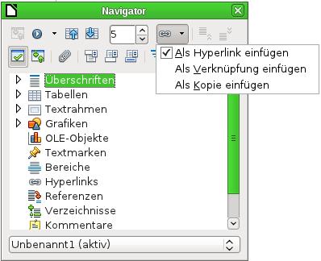
Abbildung 25: Einen Hyperlink mithilfe des Navigators einfügen
Sie können auch den Dialog Hyperlink zum Einfügen (Einfügen → Hyperlink) bzw. Bearbeiten (Bearbeiten → Hyperlink) von Hyperlinks innerhalb eines Dokuments sowie bei Verweisen zwischen verschiedenen Dokumenten verwenden. Mehr dazu in Kapitel 12 „Webseiten erstellen“.

Querverweise verwenden
Wenn Sie Hyperlinks auf andere Teile eines Dokuments eingeben, können diese Verweise schnell veraltet sein, wenn Sie eine Überschrift umformulieren, Grafiken hinzuzufügen oder entfernen oder Inhalte reorganisieren. Verwenden Sie anstelle von Hyperlinks besser automatische Querverweise, und es werden, wenn Sie Feldbefehle aktualisieren, alle Referenzen automatisch aktualisiert und die gültige Formulierung oder Seitenzahlen angezeigt. Die Registerkarte Querverweise im Dialog Feldbefehle listet einige Elemente wie Überschriften, Lesezeichen, Bildern, Tabellen und nummerierten Elemente auf. Sie können zudem Ihre eigenen Referenzobjekte erstellen. Lesen Sie dazu die Anweisungen „Einstellen von Referenzen“ in Kapitel 14 „Arbeiten mit Feldbefehlen“ im Writer-Handbuch.
Um einen Querverweis zu einer Überschrift, einem Bild, einem Lesezeichen oder einem anderen Elemente einzufügen, gehen Sie wie folgt vor (Abbildung 26):
- Platzieren Sie den Cursor an der Stelle in Ihrem Dokument, an welcher der Querverweis stehen soll.
- Wenn der Dialog Feldbefehle nicht geöffnet ist, klicken Sie auf Einfügen → Querverweis.... In der Registerkarte Querverweise wählen Sie in der Liste Feldtyp den Typ des Elements aus, das referenziert werden soll (z. B. Überschriften oder Textmarken). Sie können die Dialogbox geöffnet lassen, während Sie am Dokument weiterarbeiten, und weitere Querverweise einfügen.
- Klicken Sie auf das gewünschte Element in der Auswahlliste, die alle Elemente des ausgewählten Typs anzeigt. Aus der Liste Referenz einfügen wählen Sie das gewünschte Referenzobjekt. Gewöhnlich wird dies Referenztext (zum Einfügen des vollständigen Textes einer Überschrift oder eines Kapitels), Nummer (um lediglich die Abbildungs- oder Tabellennummer ohne das Wort „Abbildung“ oder „Tabelle“ einzufügen) oder Seite (zum Einfügen der Seitenzahl, auf welcher der Text zu finden ist) sein.
- Klicken Sie auf Einfügen.
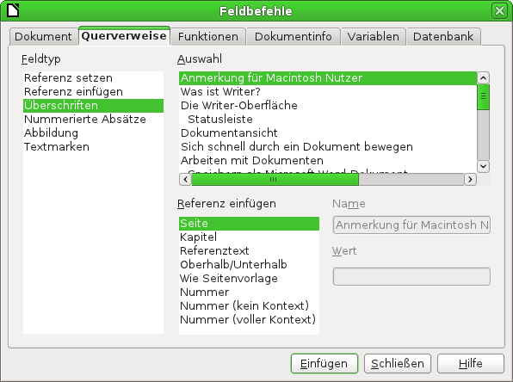
Abbildung 26: Register Querverweis des Dialogs Feldbefehle

Textmarken verwenden
Textmarken, auch als Lesezeichen bekannt, werden im Navigator (öffnet sich mit Taste F5) aufgeführt und können von da aus mit einem Klick erreicht werden. Sie können so auf Textmarken verweisen und Hyperlinks, wie zuvor beschrieben, darauf erstellen (Abbildung 27).
- Wählen Sie den Text, den Sie als Textmarke belegen wollen. Klicken Sie Einfügen → Textmarke....
- Im Dialog Textmarke einfügen werden im unteren Feld (Listenfeld) die vorher festgelegten Textmarken aufgelistet. Geben Sie im oberen Feld einen Namen für Ihre Textmarke ein und klicken Sie auf OK.
Folgende Zeichen sind in Textmarkennamen nicht zulässig: / \ @ : * ? " ; , . #
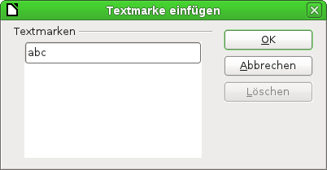
Abbildung 27: Eine Textmarke einfügen
Wenn Sie eine Textmarke entfernen möchten, markieren Sie die Textmarke im Listenfeld des Dialogs Textmarke einfügen und klicken Sie dann auf Löschen. Dadurch wird die Textmarke ohne Sicherheitsabfrage aus dem Listenfeld entfernt. Die endgültige Löschung aller entfernten Textmarken erfolgt aber erst, wenn Sie die Dialogbox mit OK schließen.

Verwendung von Globaldokumenten
Globaldokumente werden typischerweise zur Erstellung langer Texte verwendet, wie Bücher, Dissertationen oder längere Berichte. Mit Globaldokumenten kann man Einzeldokumente, etwa verschiedene Kapitel eines Buches, die von unterschiedlichen Personen verfasst wurden, zu einem Dokument zusammenfassen. Dadurch können Formatierung, Inhaltsverzeichnis, Literaturliste, Index u. s. w. zentral gepflegt werden. Einzelheiten finden Sie in Kapitel 13 „Arbeiten mit Globaldokumenten“ im Writer-Handbuch.

Erstellen von Formularen
Ein Standardtextdokument stellt Informationen dar: zum Beispiel einen Brief, einen Report oder eine Broschüre. Üblicherweise will der Betrachter auf eine bestimmte Art und Weise den Inhalt ändern. Ein Formular hat Bereiche, die nicht geändert werden können, und andere Bereiche, die dafür vorgesehen sind, dass der Betrachter Änderungen vornimmt. Eine Umfrage zum Beispiel hat eine Einleitung und Fragen, die nicht geändert werden sollen, und Leerräume, in denen der Leser die Antworten eingeben kann.
Formulare werden auf drei Arten verwendet:
- Um ein einfaches Dokument zu erstellen, das der Empfänger vervollständigt, wie z. B. eine Umfrage, die an eine Gruppe von Leuten versandt wird, die diese ausfüllen und zurücksenden.
- Zum Eingeben von Informationen in eine Datenbank oder Datenquelle. Wenn jemand Aufträge annimmt, möchte er die Informationen zu den einzelnen Aufträgen in eine Datenbank eingeben, indem er ein Formular verwendet.
- Um Informationen darzustellen, die in einer Datenbank oder Datenquelle vorgehalten werden. Ein Bibliothekar kann Informationen zu Büchern aufrufen und ändern.
Writer ermöglicht verschiedene Wege, um Informationen in ein Formular einzugeben, einschließlich Text-, Markier-, Option-, Listen- und Kombinationsfelder. Mehr dazu in Kapitel 15 „Verwendung von Formularen in Writer“ im Writer-Handbuch.

